Voraussetzung: Häusliche Lektüre der beiden Szenen ODER gemeinsame Lektüre / szenisches Lesen der beiden Studierzimmerszenen (V. 1178 – 2072).
Die Szenen können auch als Hörtext oder als Filmauszug präsentiert werden.
DER PAKT
Das Arbeitsblatt befindet sich am Ende des Dokumentes.
- Ordnet folgende Textstellen den beiden Protagonisten zu und erläutert in welchen Situationen sie geäußert werden: Mephistopheles / Faust
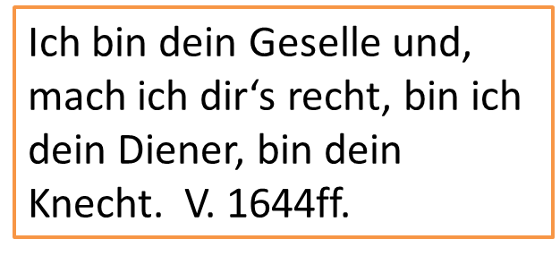
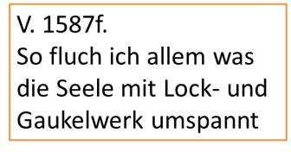
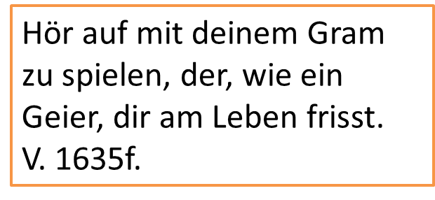

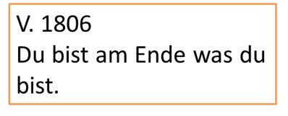
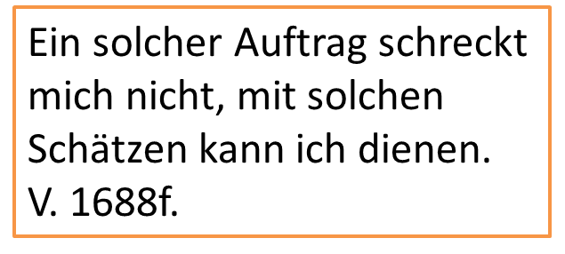
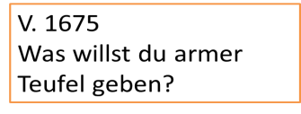

- Faust glaubt nicht daran, dass ihn Dinge befriedigen könnten, nach denen andere Menschen streben (siehe auch: V. 1591ff. Verflucht die hohe Meinung / das Blenden der Erscheinung / Ruhm / Besitz / Weib und Kind / Mammon / Wein / Liebe / Hoffnung). Deshalb fragt er skeptisch: Was willst du armer Teufel geben?
- Mephistopheles hingegen ist zuversichtlich, dass er Fausts Bedürfnisse befriedigen kann. Er ruft ihn zur Ordnung („Hör auf…“). Schließlich sei jeder nur ein Mensch: „Du bist am Ende – was du bist.“

- Worin besteht der Pakt zwischen Mephistopheles und Faust?
- Warum willigt Faust in den Pakt ein? Warum ist Mephistopheles zuversichtlich, Fausts Bedürfnisse erfüllen zu können?

- Siehe Tafelbild nächste Seite

Lösungsansatz / Tafelbild:

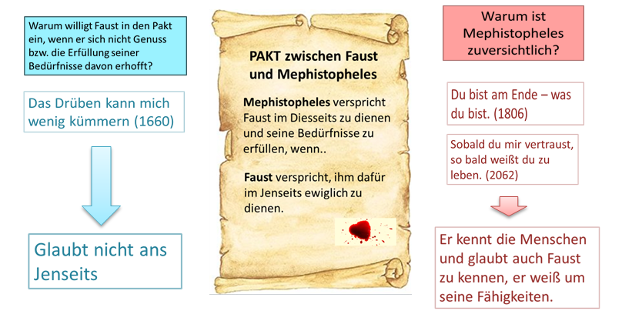

Die Schreibaufgabe eignet sich als Hausaufgabe oder auch als Schreibaufgabe während des Unterrichts. Sie ermöglicht es, die Ergebnisse noch einmal in eigene Worte zu fassen.
Alternativ könnte auch ein kreativer Schreibauftrag gestellt werden:
Mephistopheles geht zum Herrn und zeigt ihm den Pakt. Er ist zufrieden und überzeugt, als Gewinner hervorzugehen, der Herr jedoch glaubt weiterhin an Faust. Verfasst ihren Dialog und spielt ihn vor.
Arbeitsblatt
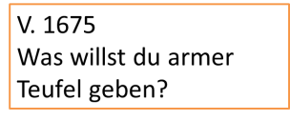
- Ordne folgende Textstellen den beiden Protagonisten zu und erläutere in welchen Situationen sie geäußert werden:

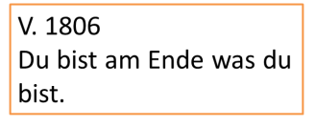

2. Worin besteht der Pakt zwischen Mephistopheles und Faust?
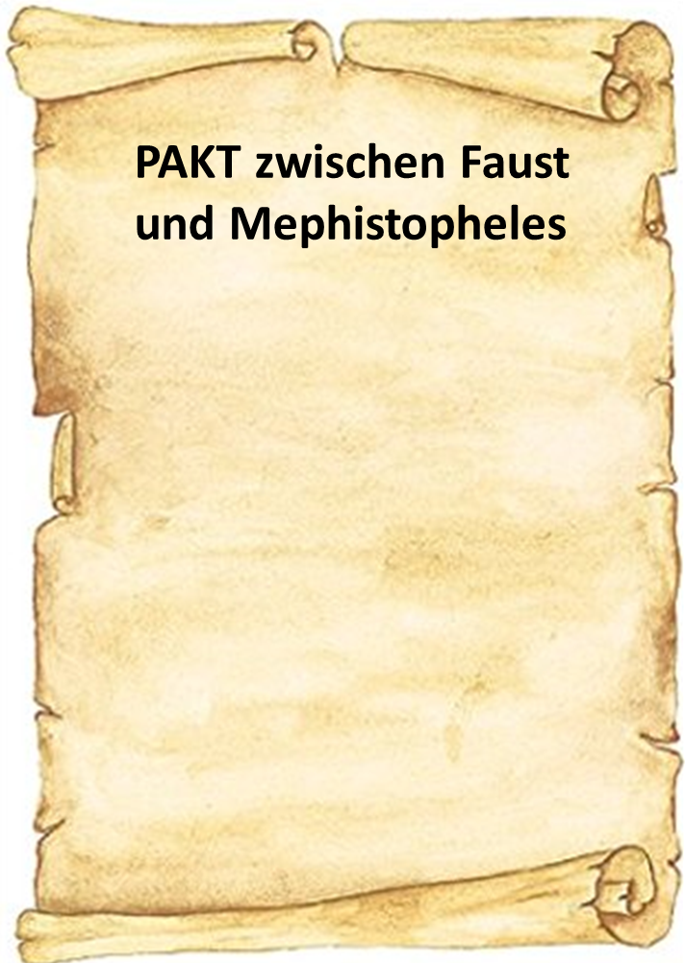
- Warum willigt Faust in den Pakt ein? Warum ist Mephistopheles zuversichtlich, Fausts Bedürfnisse erfüllen zu können?
Begründe schriftlich, ob Faust aus deiner Sicht aus dem Bündnis mit Mephistopheles als Gewinner hervorgehen kann.

